Nagyot dobbanthatnak a legjobb startupok a PURINA üzleti mentorprogramjával
Idén ötödik alkalommal hirdeti meg a PURINA nemzetközi akcelerátor programját, amelyre egészen október 15-ig várják a technikai megoldásokat és szolgáltatásokat nyújtó cégek jelentkezését kisállattartás és -gondozás témában. A kiválasztott startupokat 20 hetes mentoringgal, networkinggel és képzéssel kapcsolják magasabb sebességi fokozatba, miközben a megfelelő működési modell kialakítását 50 ezer svájci frank értékű támogatással is gyorsítják.
A Nestlé PURINA Unleashed nevű programja azért jött létre, hogy felkarolja és támogassa azokat a startupokat, amelyek a társállatok életét teszik jobbá, ezzel is megkönnyítve a gazdáik életét. A korábbi években 50 ország több mint 800 jelentkezője közül választották ki a legjobbakat, összesen 25 startupot. Köztük volt olyan, amelyik alternatív fehérjéket használt fel fenntartható állateledel-receptjeiben, míg egy másik új digitális megoldásokkal és jobb orvosi ellátással tűzte ki célul a kedvencek életminőségének javítását.
Az idén ötödik alkalommal meghirdetett programra Magyarországról is várják azoknak az induló vagy működő cégeknek a jelentkezését, amelyek a kisállattartással kapcsolatos technológiai, egészségügyi, fenntarthatósági megoldásokat vagy egyéb szolgáltatásokat kínálnak. Az elbírálás során a startupokat elsősorban abból a szempontból értékelik, hogy mennyire nyújtanak releváns válaszokat a fogyasztói igényekre. Szintén fontos kritérium a kiválasztás során a fenntartható és skálázható üzleti modell.
Az Unleashed programra az alábbi területekre fókuszáló cégek jelentkezhetnek:
A kisállatgondozással kapcsolatos, mesterséges intelligenciára építő vagy adatalapú digitális megoldások.
A kutyák és cicák egészségét és jóllétét támogató megoldások, beleértve a diagnosztikát.
Fenntartható megoldások, beleértve a csomagolást.
Kisállatokkal kapcsolatos szolgáltatások, például örökbefogadás, képzés, sétáltatás, utazás stb.
Az idei kiválasztottakra egy intenzív, többhetes fejlesztés vár. Ennek során vezető iparági szakértőkkel konzultálhatnak, értékes tréningeken vehetnek részt, betekintést nyerhetnek a PURINA ellátási hálózatába, miközben jelentős pénzügyi támogatást is kapnak céljaik megvalósításához.
Jelentkezni október 15-ig lehet az Unleashed by PURINA oldalán. A kiválasztási folyamatot követően a program 2024 márciusától júniusig tart.
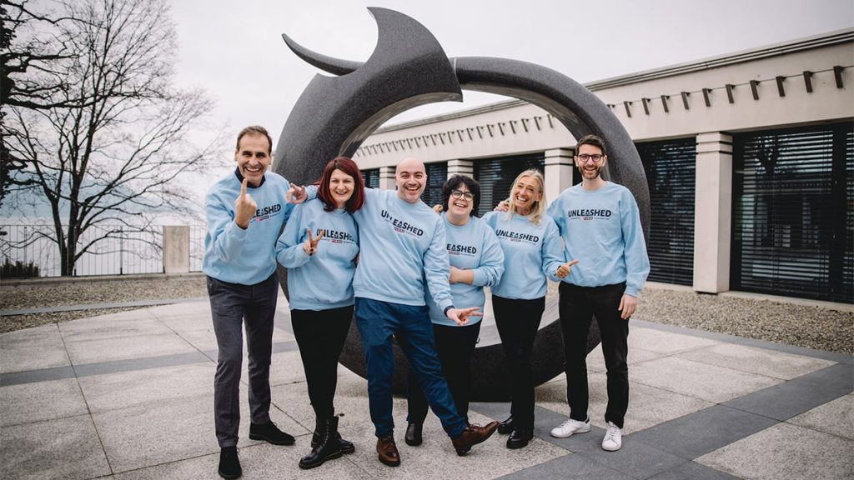 | © Nestlé
Eredeti tartalom: Nestlé Hungária Kft.
Továbbította: Helló Sajtó! Üzleti Sajtószolgálat
Ez a sajtóközlemény a következő linken érhető el:

